ASPECTOS GENERALES DEL PLAN ANTICORRUPCIÓN Y ATENCIÓN AL CIUDADANO DEL TECNOLÓGICO DE ANTIOQUIA IU

El Plan Anticorrupción y de Atención al Ciudadano hace parte del Modelo Integrado de Planeación y Gestión (MIPG) y está contemplado dentro de la política de desarrollo administrativo de transparencia, participación y servicio al ciudadano. El Plan Anticorrupción y Atención al Ciudadano es un instrumento donde se establecen las estrategias del Tecnológico de Antioquia (TdeA) para la prevención de hechos de corrupción y el mejoramiento de la atención al ciudadano.

La formulación de este plan se realizó bajo el liderazgo de la Dirección de Planeación de la institución y a partir de la fecha de su publicación debe ser ejecutada por cada una de las dependencias responsables. El plan contiene mecanismos orientados al fomento a la transparencia, rectitud, participación ciudadana, así como, la eficiencia en el uso de los recursos físicos, tecnológicos, financieros y de talento humano. Por su parte, la Dirección de Control Interno realizará la verificación de la formulación y publicación del plan y efectuará el seguimiento y control a la implementación consolidando los avances de las metas consignadas en el Plan Anticorrupción y de Atención al Ciudadano.

El Plan Anticorrupción y de Atención al Ciudadano incluye los siguientes componentes: Gestión del riesgo de corrupción; Racionalización de trámites; Rendición de cuentas; Mecanismos para mejorar la atención al ciudadano; Mecanismos para la transparencia y acceso a la información.

De esta forma, el Tecnológico de Antioquia en cumplimiento del artículo 73 de la Ley 1474 de 2011 implementará las siguientes acciones en la formulación del Plan Anticorrupción y de Atención al ciudadano:

- Presupuesto del plan anticorrupción: El TdeA Implementará una estrategia orientada a designar el presupuesto para combatir la corrupción en la Institución.

- Al ser el TdeA una entidad de orden departamental y estando obligados a elaborar el Plan anticorrupción y de atención al ciudadano, ha desarrollado una estrategia para la apropiación, socialización, promoción y divulgación, expresadas en el presente documento.

- Componentes: el Plan Anticorrupción y de Atención al Ciudadano lo integran las siguientes políticas públicas: a) Gestión del Riesgo de Corrupción - Mapa de Riesgos de Corrupción y medidas para mitigar los riesgos; b) Racionalización de Trámites; c) Mecanismos para mejorar la Atención al Ciudadano; d) Rendición de Cuentas; e) Mecanismos para la Transparencia y Acceso a la Información.

- El Plan Anticorrupción y de Atención al Ciudadano del TdeA, tendrá como iniciativas para combatir la corrupción los siguientes adicionales: Código de Ética, que incluya política de conflictos de interés, canales de denuncia de hechos de corrupción, mecanismos para la protección al denunciante, y Correo electrónico exclusivo para recibir notificaciones judiciales: notificacionesjudiciales@tdea.edu.co

- Socialización del Plan Anticorrupción y de Atención al Ciudadano: Para lograr este propósito, la oficina de Planeación del TdeA, diseñará y pondrá en marcha actividades o mecanismos necesarios para dar a conocer al interior de la entidad el propósito de la actualización del plan, para que debatan y formulen apreciaciones y propuestas sobre el proyecto del plan. Esta estrategia consiste en una consulta masiva a través de una encuesta participativa que para la vigencia del 2018 a continuación se plantea:

Objetivo: Construcción participativa para la actualización del Plan Anticorrupción y de Atención al Ciudadano

El Plan Anticorrupción y de Atención al Ciudadano es un instrumento de tipo preventivo para el control de la corrupción, en el cual se proponen iniciativas dirigidas a combatir la corrupción mediante mecanismos que faciliten su prevención, control y seguimiento. Este plan articula el quehacer de las entidades, mediante los lineamientos de sus políticas de desarrollo administrativo y el monitoreo y evaluación de los avances en la gestión institucional y sectorial.

El TdeA le agradece su colaboración al responder la siguiente encuesta

¿En cuál de los siguientes componentes considera que el Tecnológico de Antioquia debe enfocar sus mayores esfuerzos?
Marque las entradas que correspondan

Gestión del riesgo de corrupción
Racionalización de otros procedimientos administrativos (OPAS)
Rendición de cuentas
Mecanismos para mejorar la atención al ciudadano
Mecanismos para la transparencia y el acceso a la información

Así mismo, la oficina de planeación adelantará las acciones para que la ciudadanía y los interesados externos conozcan y manifiesten sus consideraciones y sugerencias sobre el proyecto del Plan Anticorrupción y de Atención al Ciudadano a través de la misma encuesta.
Las observaciones formuladas serán estudiadas y analizadas por la entidad y de considerarlas pertinentes se incorporarán en el documento del Plan Anticorrupción y de Atención al Ciudadano.

- Publicación y monitoreo: Una vez elaborado el Plan Anticorrupción y de Atención al Ciudadano, el TdeA se compromete a publicarlo a más tardar el 31 de enero de cada año en la página web de la entidad y según los lineamientos de Gobierno en Línea. Posterior a la publicación cada responsable dará inicio a la ejecución de las acciones contempladas en cada uno de los componentes garantizando que se cumplan las metas establecidas en el plan. Cada responsable del componente debe monitorear y evaluar permanentemente las actividades establecidas en el Plan Anticorrupción y de Atención al Ciudadano. Los periodos de evaluación y monitoreo serán cada 3 meses, es decir tres revisiones posteriores a la publicación así: abril 30, julio 30 y octubre 30.

- Promoción y divulgación: Una vez publicado, el TdeA adelantará las acciones necesarias para dar a conocer interna y externamente el Plan Anticorrupción y de Atención al Ciudadano, así como, su seguimiento y monitoreo. Dichas acciones comprenden una presentación a los líderes de las dependencias y funcionarios en diferentes instancias como comité rectoral y comité de calidad. Así mismo, el TdeA deberá promocionarlo y divulgarlo en los espacios dispuestos para la rendición de cuentas a toda la ciudadanía y comunidad en general.

- La Alta Dirección: En la responsabilidad que debe asumir frente al Plan Anticorrupción y de Atención al Ciudadano y siendo el garante de que sea un instrumento de gestión, le corresponde darle contenido estratégico y articularlo con la gestión y los objetivos de la entidad; ejecutarlo y generar los lineamientos para su promoción y divulgación al interior y al exterior de la entidad, así como el seguimiento a las acciones planteadas.

- Ajustes y modificaciones: Después de la publicación del Plan Anticorrupción y de Atención al Ciudadano del TdeA, durante el respectivo año de vigencia se podrán realizar ajustes y/o modificaciones necesarias orientadas a mejorarlo, todo esto con previa justificación e información a la oficina de Control Interno de la Institución, a los servidores públicos y ciudadanos, se dejarán por escrito y se publicarán en la página web del Tecnológico de Antioquia: http://www.tdea.edu.co

- Seguimiento y Control: Después de la publicación del Plan Anticorrupción y de Atención al Ciudadano, durante el respectivo año de vigencia, la oficina de Control Interno efectuará el seguimiento y control a la implementación, consolidando los avances de las metas consignadas en el Plan Anticorrupción y de Atención al Ciudadano del TdeA.

Fechas para del seguimiento y control:
Se establecen las siguientes fechas para la elaboración de informe de seguimiento:
Primer seguimiento: Con corte al 30 de abril de 2018. El informe de seguimiento deberá publicarse dentro de los diez primeros días hábiles del mes de mayo de 2017.
Segundo seguimiento: Con corte al 31 de agosto de 2018. El informe de seguimiento deberá publicarse dentro de los diez primeros días hábiles del mes de septiembre de 2017.
Tercer seguimiento: Con corte al 31 de diciembre de 2018. El informe de seguimiento deberá publicarse dentro de los diez primeros días hábiles del mes de enero de 2018.

Objetivo general del Plan Anticorrupción y Atención al Ciudadano:

Garantizar la realización de los principios de buen gobierno al interior del TdeA, a través de nuestra gestión efectiva y transparente, que garanticen el cumplimiento de las funciones que se nos han encomendado en materia de anticorrupción.

Objetivo específicos del Plan Anticorrupción y Atención al Ciudadano:

Disponer del Plan Anticorrupción y de Atención al Ciudadano el TdeA como un instrumento articulado a la planeación institucional, para la gestión, control, prevención de hechos de corrupción y mejoramiento de la atención al ciudadano.

Fortalecer el control de la gestión en torno a la administración de los riesgos a través de estrategias ajustadas a los componentes de gestión de riesgos de corrupción, racionalización de trámites, rendición de cuentas, mecanismos para mejorar la atención al ciudadano y para la transparencia y acceso a la información.

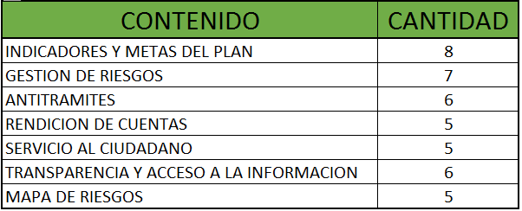

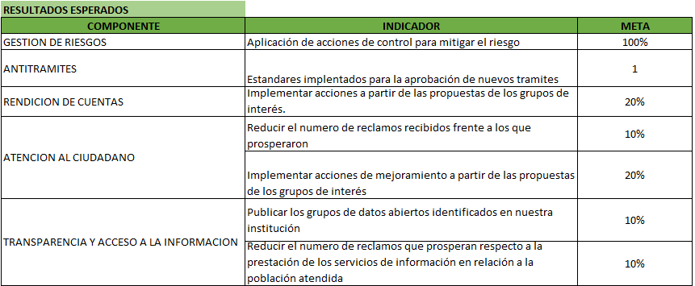
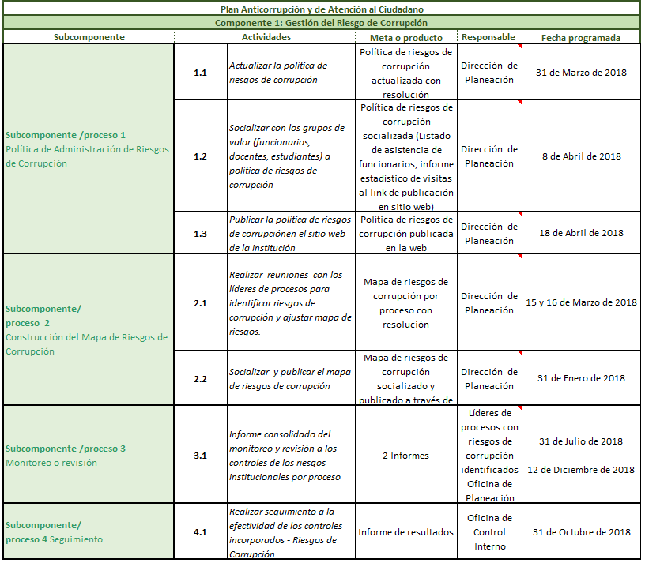
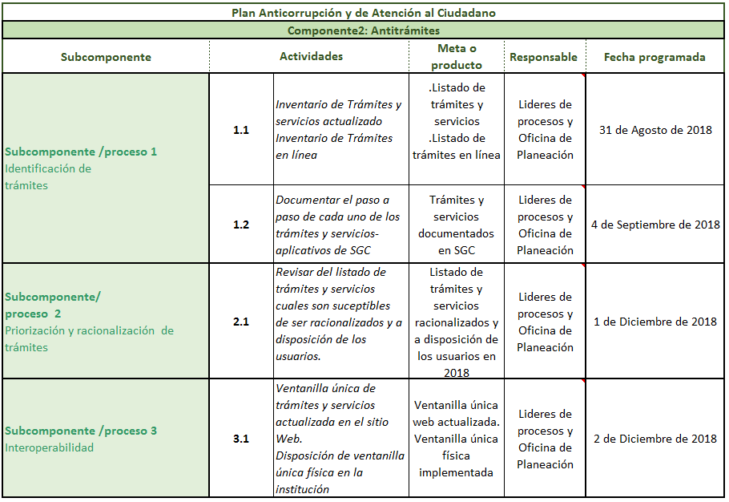
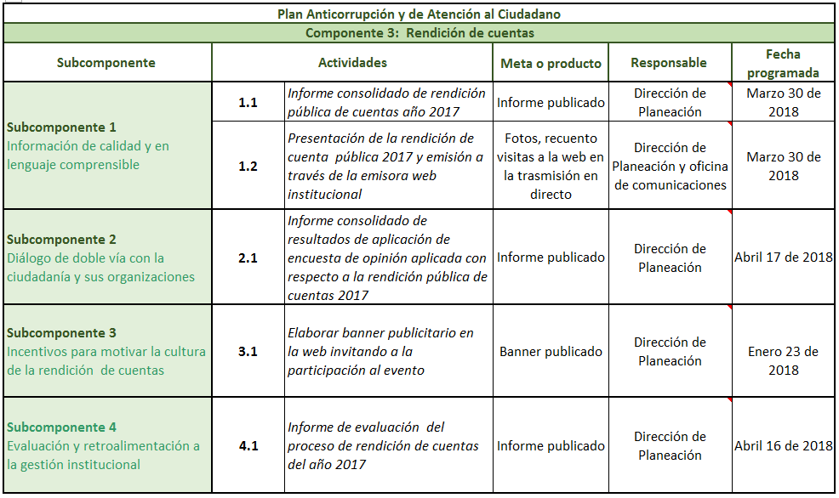
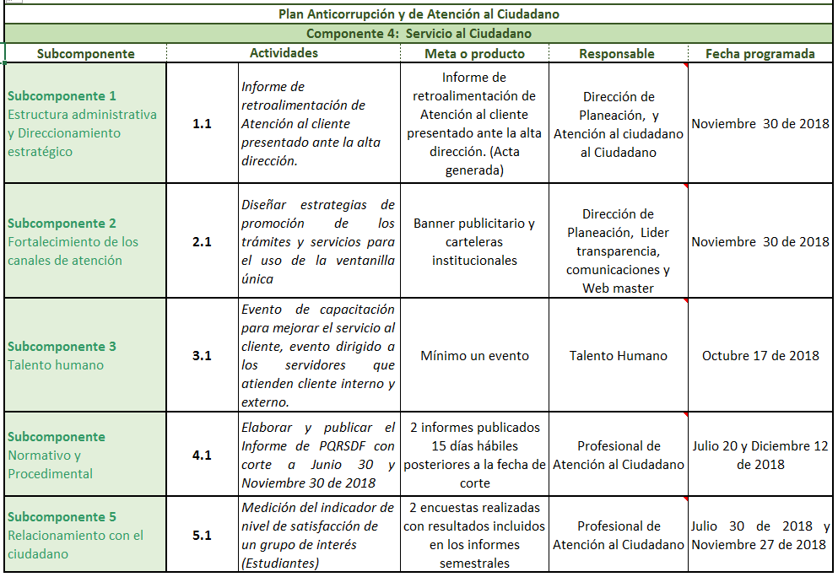
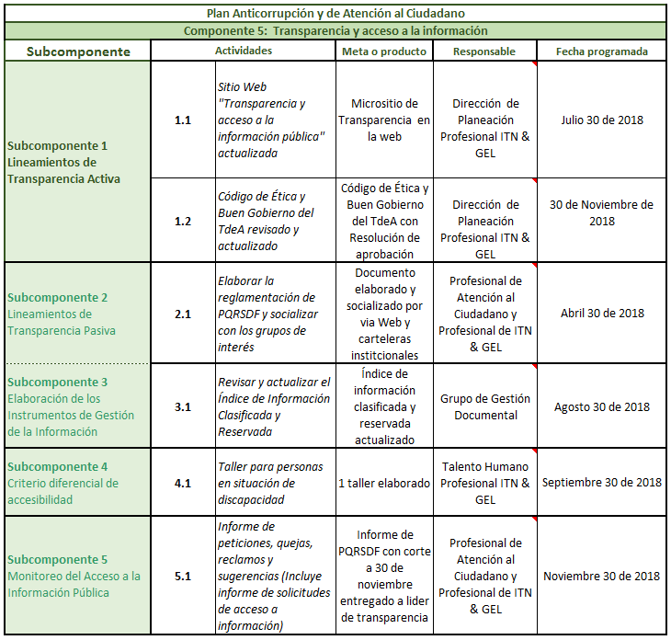

MAPA DE RIESGOS

